Федеральные выплаты:
Единовременное пособие при рождении ребенка – 13741,99 рублей;
Единовременное пособие женщинам, вставшим на учет в медицинских учреждениях в ранние сроки беременности – 515,33 рублей;
Пособие по беременности и родам женщинам, уволенным в связи с ликвидацией организаций – 515,33 рублей;
Единовременное пособие беременной жене военнослужащего, проходящего военную службу по призыву, срок беременности которой составляет не менее 180 дней – 21761,88 рублей;
Материнский (семейный) капитал женщине, родившей (усыновившей) второго или последующих детей, начиная с 1 января 2007 г., если ранее не воспользовались правом на материнский (семейный) капитал – 408960,50 рублей;
Ежемесячное пособие по уходу за ребенком до 1,5 лет:
- матери либо отцу, фактически осуществляющим уход за ребенком, подлежащим обязательному социальному страхованию и находящимся в отпуске по уходу за ребенком – 40% среднего заработка, но не более 16241,14 рублей;
- неработающим гражданам, гражданам, уволенным в связи с ликвидацией предприятия, а также гражданам, обучающимся по очной форме (находящимся в административном отпуске по уходу за ребенком до 1,5 лет) - 2576,63 рублей (на первого ребенка ежемесячно);
- неработающим гражданам, а также лицам, не подлежащим обязательному социальному страхованию – 5153,24 рубля (на второго ребенка ежемесячно);
Ежемесячное пособие на ребенка военнослужащего, проходящего военную службу по призыву, до достижения им возраста 3 лет, но не позднее окончания отцом военной службы по призыву – 9326,52 рубля;
Ежемесячная выплата нетрудоустроенным женщинам, имеющим детей в возрасте до 3-х лет, уволенным в связи с ликвидацией организации – 50 рублей;
Областные выплаты:
Региональный (материнский) капитал при рождении второго или последующего ребенка, начиная с 1 сентября 2011 года, при условии, что ранее при рождении (усыновлении) детей родители детей данным правом не воспользовались – 25000 рублей;
Единовременное пособие на рождение ребенка в семьях со среднедушевым доходом ниже величины прожиточного минимума в расчете на душу населения:
- на первого ребенка – 8000 рублей;
- на рождение третьего и следующих детей – 10000 рублей;
Ежемесячное пособие на питание беременным женщинам в семьях со среднедушевым доходом ниже 50% величины прожиточного минимума в расчете на душу населения – 300 рублей;

Ежемесячное пособие на детей в семьях со среднедушевым доходом ниже величины прожиточного минимума в расчете на душу населения:
- детям одиноких матерей – 200 рублей;
- детям военнослужащих по призыву и детям, родители которых уклоняются от уплаты алиментов – 150 рублей;
- на детей-инвалидов из многодетных семей и детей-инвалидов одиноких матерей – 1000 рублей;
- остальным категориям детей – 100 рублей.
Ежемесячная денежная компенсация стоимости специальных молочных продуктов питания для детей:
- на детей 1-го года жизни (при среднедушевом доходе семьи, не превышающее величину 2-х прожиточных минимумов в расчете на душу населения) – 1265рублей;
- на детей от 1-го до 2-х лет (при среднедушевом доходе семьи, не превышающее величину прожиточного минимума в расчете на душу населения) – 857 рублей.
Единовременная денежная выплата к началу учебного года на детей из малоимущих семей, обучающихся в государственных и муниципальных общеобразовательных учреждений – 500 рублей;
Ежемесячная денежная выплата на обеспечение питанием на детей из малоимущих семей, обучающихся в государственных и муниципальных общеобразовательных учреждений – 450 рублей;
Ежемесячное пособие при рождении 3-го или последующих детей до достижения ребенком возраста 3-х – 6362 рубля.
ФЗ от 19.05.1995 № 81-ФЗ «О государственных пособия гражданам, имеющим детей»
Приказ Министерства здравоохранения и социального развития РФ от 23.12. 2009 № 1012н «Об утверждении порядка и условий назначения и выплаты государственных пособий гражданам, имеющим детей»
Постановление Правительства НО от 17.12.2001 № 271 «О порядке реализации Закона Нижегородской области от 24.11.2004 года № 130-З «О мерах социальной граждан, имеющих детей»
Постановление Правительства НО от 16.05.2006 №173 «Об утверждения положения о порядке назначения и выплаты детям из малоимущих семей ежегодной единовременной выплаты к началу учебного года и ежемесячной денежной выплаты на обеспечение питанием»
Постановление Нижегородской области от 12.10.2011 № 830 «О порядке обеспечения полноценным питанием детей в возрасте до 3-х лет по заключению врача»
Постановление Нижегородской области от 12.10.2011 № 374 «Об утверждении положения о порядке предоставления ежемесячной денежной выплаты при рождении 3-го ребенка или последующих детей до достижения ребенком возраста 3-х лет»

Наш адрес:
Нижегородская область, с. Вад,
ул.1 Мая, д. 41
Телефон: 4-17-48
Время работы: с 8:00 до 16:15

Государственное казенное учреждение Нижегородской области
«Управление социальной защиты населения»

Если в семье ожидается пополнение
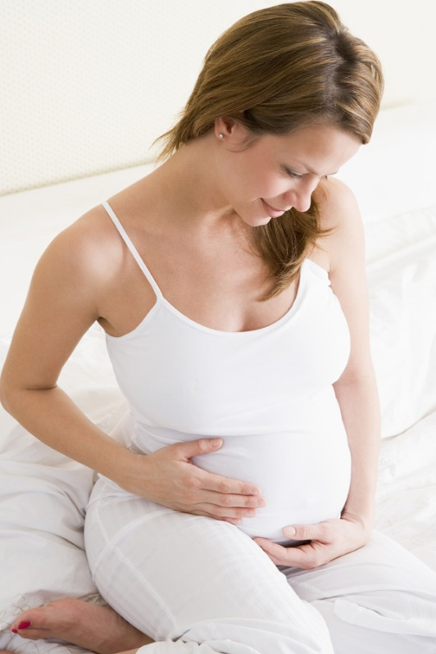

с. Вад
2014 год

